Họ và tên: Lưu Thy Thy

MSSV: 1050080078

Lớp: 10_ĐH_CNPM1

Cài đặt máy ảo Sophos

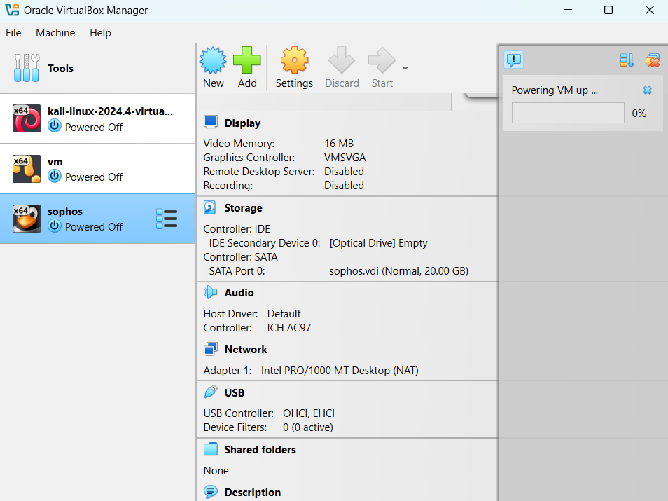

Cấu hình

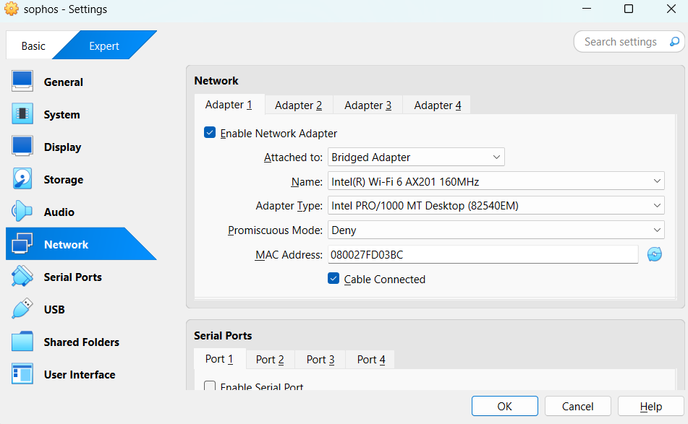

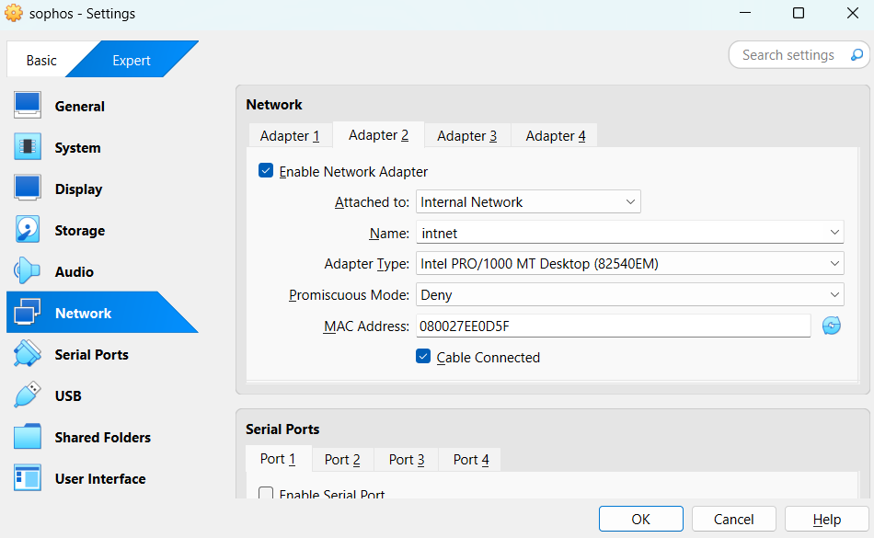

Chạy máy ảo

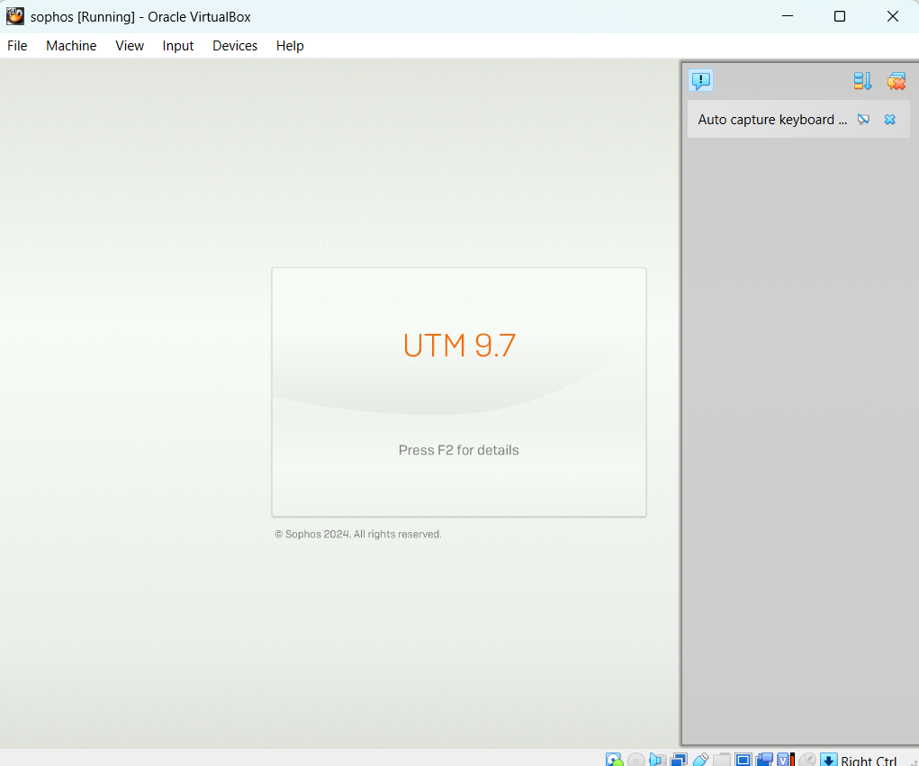

Truy cập vào WebAdmin: https://[192.168.2.100](https://192.168.2.100:4444/):4444

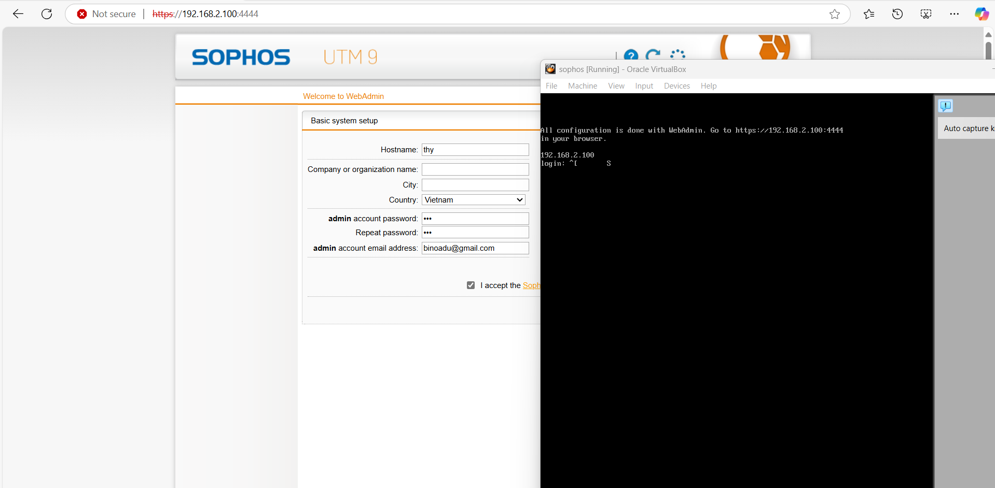

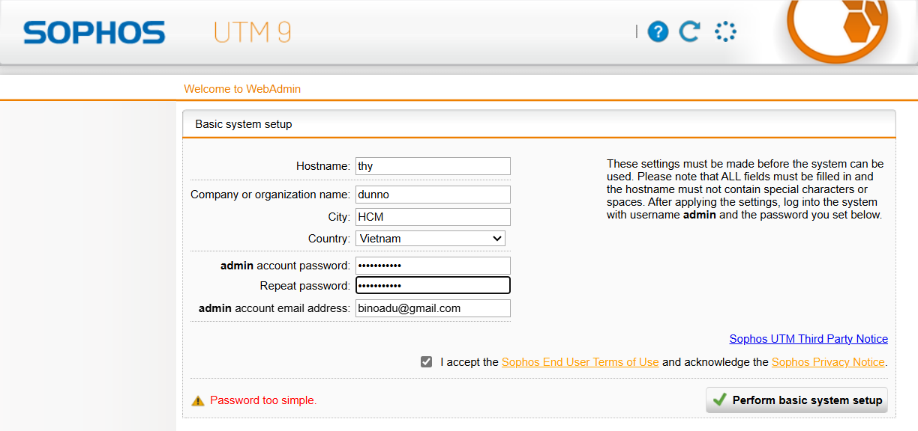

Username: admin

Password: là password tự đặt trên hình trên

